INSTALACIÓN WINDOWS 7

DME1

Alejandro Zelada
Sumario
INSTALACIÓN WINDOWS 7 3

INSTALACIÓN WINDOWS 7
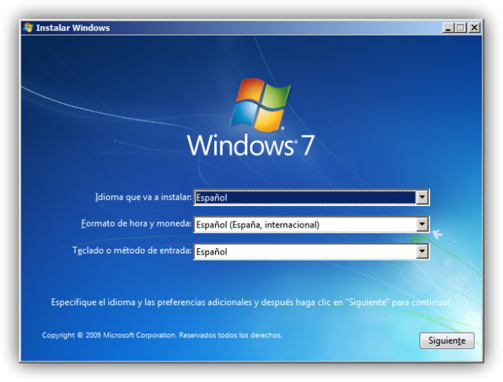
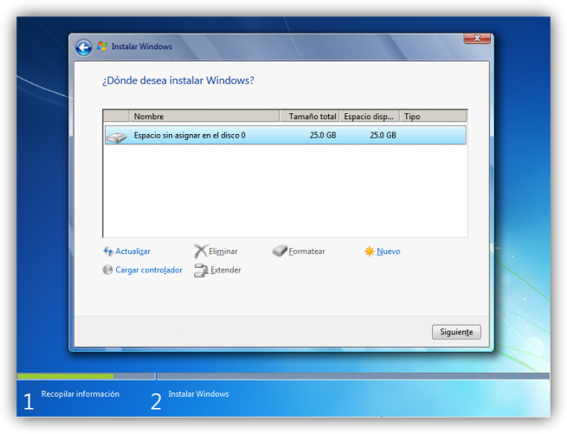
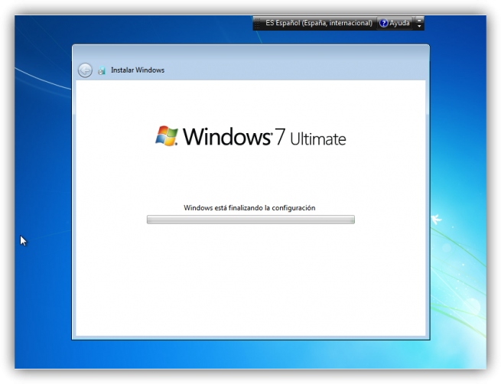
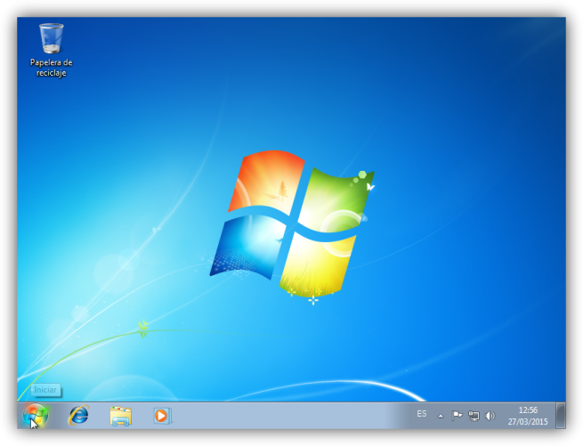

La instalacion de windows 7 es bastante sencilla e intuitiva eso es algo bueno que caracteriza a Microsoft que hace que las instalaciones sean bastante simples para que un usuario cualquiera sea capaz de instalar sus sistemas operativos.

